Праздник души!
У нее лучистые, внимательные глаза, открытая, искренняя улыбка, прекрасный голос… С таким человеком хочется общаться, делиться радостями и бедами. Она умеет расположить к себе собеседника, всегда готова прийти на помощь и сказать добрые слова. Наверное, такими качествами и должен обладать настоящий дирижёр. Не по диплому, а по призванию!
В жизни каждого человека происходят юбилейные события, определяющие как его профессиональные достижения, так и жизненные вехи. В этом году у замечательного человека, работающего в Орском колледже искусств, наступил такой момент. Заслуженный работник культуры РФ, Наталья Александровна Дергач 9 декабря отметила 30- летие работы с академическим хором колледжа! Хотелось бы искренне поздравить и сказать в её адрес добрые слова.
Бессменного хормейстера колледжа поздравляли с раннего утра. Одни из первых это сделали студенты колледжа. Вот, что поэтому поводу говорит Наталья Александровна: «Праздник души! Встреча детей с шариками, плакатами, с речёвкой: «Поздравляем! Поздравляем! Поздравляем!». Праздничное настроение детей, позитивный и радостный настрой вдохновляли очень. Я понимала, что они меня не подведут, потому что для них это такой же праздник, это наша совместная работа, наш совместный труд 50/50. Хор не может без дирижёра также, как и дирижёр без хора.Это как в счастливом браке: мы нашли друг друга, я свой хор, а надеюсь, хор меня».
До начала концерта в стенах колледжа возникла настоящая праздничная атмосфера, но в тоже время присутствовали нотки волнения. Девушки мастерили концертные причёски, а юноши готовили зал к приёму гостей. Все студенты были в предвкушении прекрасного вечера. «Конечно, волнение было. Оно было в том плане, чтобы не потерять ту работу, над которой мы трудились целых 3 месяца, сохранить всё, что мы сделали. Всё это вынести и показать слушателям. Эту красивую, разноплановую музыку, но очень интересную, - рассказала газете Наталья Александровна. - Во – первых, программа должна развивать детей духовно, профессионально, но прежде всего она должна нравится мне, если она мне нравится, то я уже из опыта смогу влюбить детей в неё, что и получилось, они влюбились в программу, это было видно по их эмоциональным и радостным лицам».

Творческий вечер начался с песни, которая, по сути, является гимном музыкантов – это песня «Музыка» (сл. Н. Рубинской, муз. А. Кривошея ). «Путь музыки, ставшей судьбой, влекущей в бессмертье сердца...»- именно в этом произведение воспевается судьба музыканта. «После первого номера, песни «Музыка», чувствовалась торжественно-праздничная атмосфера! Очень хороший был зал. В зале была такая аура, потому что пришли люди, которым это интересно и они созвучны были с нами, они были на одной волне музыки и радости., - говорит Наталья Александровна. - Во время концерта я не зря сказала, что «спасибо, что пришли разделить радость творчества и побывать вместе с нами в этом волшебном мире, который называется музыка» Пришли те люди, которые хотели вместе с нами порадоваться, разделить с нами инновации. Произведения были очень сложные, но они были интересными. Я считаю, что программа очень сложная»
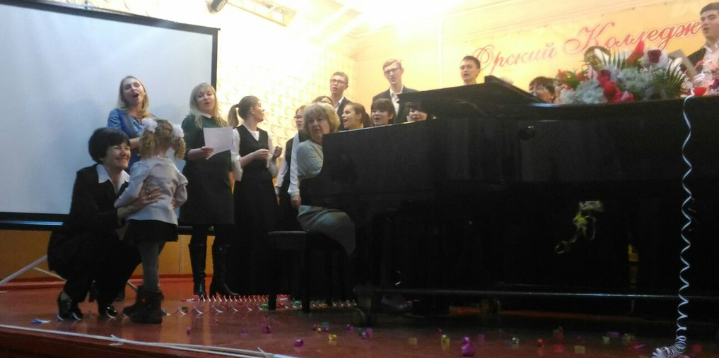
«Большую благодарность я бы хотела выразить концертмейстерам, которые работали с хором на протяжении 30 лет. Это настоящий тандем, творческий союз, как я уже говорила: «это работа 50/50, не только с хором, но и концертмейстером». Один из первых концертмейстеров была И. Н. Ляхова, мы с ней посетили Зональный конкурс в г. Уфа (1990 г. ), где заняли 1 место и разделили его с моим педагогом Миасского музыкального училища Архатчевым Контантином Ивановичем, хор которого тоже принимал участие в этом конкурсе. Он сказал : «Ты не представляешь, Наташа, какая для меня это награда, что ученики профессионально, творчески вырастают выше своих педагогов». Затем на протяжении более 20 лет хору аккомпанировала Е. В. Кожеватова, с которой мы ездили на Международный конкурс в 2012 г.- «Урал собирает друзей», где тоже заняли лауреат первой степени» – упоминает Наталья Александровна. А вот, что сказала Е. В. Кожеватова о работе с хором и дирижёром: « Во-первых, с хором всегда работать очень интересно. Наталья Александровна очень творческий человек, она творчески подходит к выбору репертуара, он у неё очень разнообразный. Мы уже перепели и переиграли различные классические произведения, серьёзные и всякие современные, Наталья Александровна выдумывает различные, интересные формы. Было много конкурсов и концертов, мы ездили и в другие города. Мне очень нравится работать с молодежью, потому что, мы подпитываемся от неё энергией». Наталья Александровна: « На данный момент концертмейстер хора - И. Н. Сенько. Очень чуткий музыкант, особенно в её исполнении мне нравится, как звучит произведение С. В. Рахманинова «Здесь хорошо». «Люблю и улетаю от звучания рояля». Концертмейстер это очень важно для хора. Со всеми концертмейстерами были творческие отношения». « За творчеством Натальи Александровны я слежу давно и всегда не перестаю удивляться разнообразию репертуара. Она постоянно в творческом поиске. Сейчас больше духовной музыки, причём и русской, и западной, как традиционной, так и современной.,- вспоминает Ирина Николаевна. - Много произведений было исполнено акапелла, очень сложных гармонически и ритмически. Меня очень удивляет такой уровень нашего хора, причём в первом полугодии. Те произведения, которые я играла для хора, были тоже достаточно интересны. Что было нового в концерте, Наталья Александровна никогда не выставляла номера эстрадных песен. Эстрада была классического плана, которую пели большие оперные артисты и другие известные исполнители. Я желаю хору успеха и думаю, что на государственных экзаменах будет ещё более яркое выступление, потому что будут студенты управлять хором и отдача будет очень большая от тех, кто будет петь». «Хор их любил, я их любила и они любили хор, доказательство этому неожиданная игра на рояле Е. В. Кожеватовой «Ангел- хранитель мой», - вспоминает Наталья Александровна.

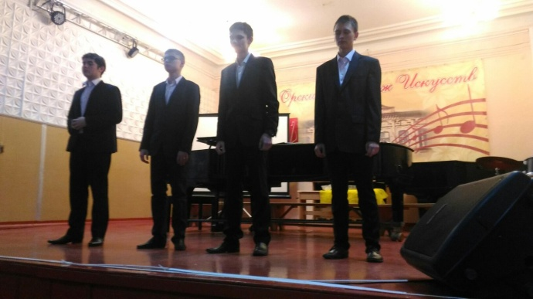
После нескольких произведений, исполняемых хором, последовал блок эстрадников, у которых вокал преподаёт Н.А. Дергач. Наталья Александровна рассказала нам о своих впечатлениях после концерта: «Молодцы! Мо - ло – д - цы! Очень порадовали эстрадники. Всё, что мы делали на репетициях, всё, что было задумано, всё, что было вложено в них, они всё это смогли раскрыть. Песня «Помолимся за родителей» в исполнении квартета мальчиков очень всех растрогала. Многие даже всплакнули. Получился такой хороший праздник. Праздник музыки и души, открытых сердец и искренности. Мне кажется, посмотрев такой концерт, у многих будут расти творческие крылья за спиной для того, чтобы стремиться к новым целям, потому что музыка лечит душу человека. Мне кажется, слушатели нашего концерта ушли со светом в глазах, с просветлёнными лицами и светом в душе. Считаю, что это и есть то главное дело, которое мы выполнили».
«Что касается зрителей, я считаю, что присутствовали сильные хормейстеры и мастера своего дела, это преподаватели из ДМШ № 1, ДМШ № 2, ДМШ № 3, ДМШ № 4, ДМШ № 5, педагоги с которыми я работала. Ну что меня особенно тронуло это то, что приехали педагоги из Новотроицка, руководитель хора «Детство» и привезла с собой своих учеников. Руководитель и дирижёр муниципального камерного хора города
Новотроицка - В. Штарк тоже посетил наш концерт, что мне было вдвойне приятнее», - рассказала Наталья Александровна по завершению концерта. Зрители не остались равнодушными и им есть, что сказать. Евгений Куликов (2 курс ВИ) сказал: «В целом концерт прошёл на высшем уровне. Я переживал за ребят, и немного подпевал. Атмосфера в зале была праздничная. Я наблюдал за реакцией зрителя, хор его удивил, а как известно для артиста самое главное, эмоции людей, наблюдающих с зала. Я желаю Наталье Александровне, чтобы в её классе появлялось все больше и больше талантливых ребят, ведь с горящими людьми можно свернуть горы!».

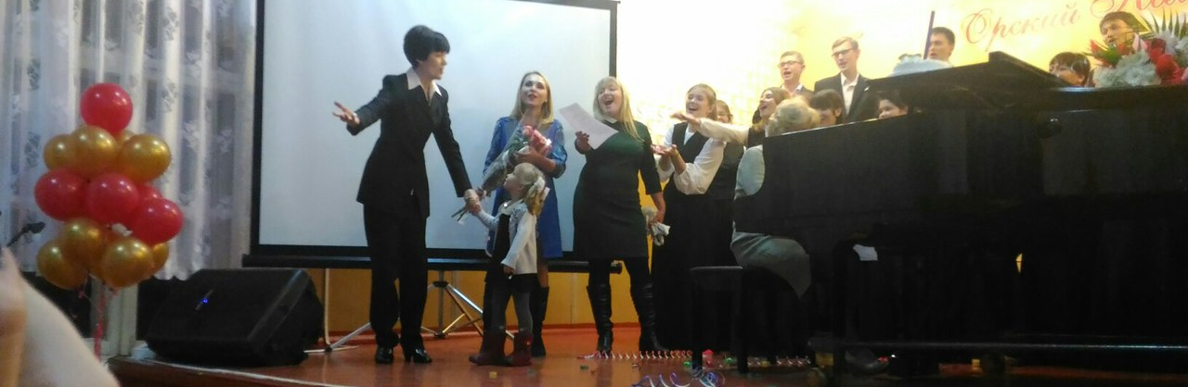
Идите в хоры и обретёте гармонию, как обрели её вокалисты хора, которые поведали нам свои эмоции, при работе в хоре. «Концерт Натальи Александровны прошёл очень душевно и положительно. Зрители были в восторге, да и выступающие тоже. Для меня хор стал семьёй, не смотря на то, что я пою в хоре первый год.,- говорит Элеонора Попова (2 курс ВИ ) . - Влилась в коллектив я очень быстро, все очень добрые и радушные. Коллектив очень дружный, практически ко всем можно обратиться за помощью. Наталья Александровна для меня пример для подражания. Человек, который имеет хорошую силу воли, неугасаемое рвение к совершенству, доброта и понимание ко всем ученикам и коллегам. Я очень люблю ее и желаю дальнейших успехов!». Римма Резникова ( 2 курс ВИ) тоже поделилась своими впечатлениями о работе в хоре: «Мне кажется, все, что было задумано - почти все мы выполняли в силу своих возможностей и опыта, приобретенного за такой короткий период времени, хотя все мы заболели как назло, но мне показалось, нас это еще больше сплотило. Хор очень люблю, потому что нравится общество, в котором нахожусь, нравится, чем мы там занимаемся, нравится руководитель. Наталья Александровна к себе очень располагает, с ней очень приятно и интересно работать. Видно, как каждый день она выкладывается, полностью отдавая себя нам. И когда говорят, что хор как - то меняет или даже портит голос - я думаю, что это глупость! От Натальи Александровны я уже успела многому научиться, к тому же она всегда по - хорошему подбадривает и поддерживает, за что ей огромное спасибо».
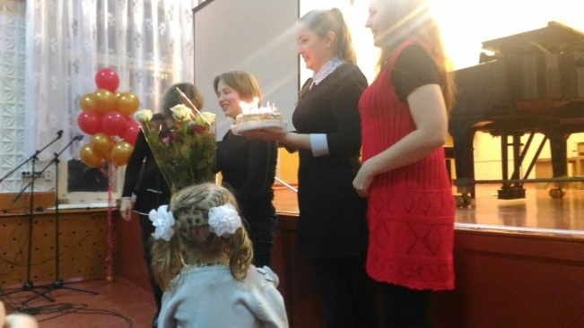
После концерта был продемонстрирован сюрприз, подготовленный студентами, под руководством Н. В. Захаревской. На сцене хор исполнил песню «Ангел- хранитель мой», адресованную Наталье Александровне в знак благодарности и любви. Затем под резкие звуки хлопушек и летящий серпантин, хор вручил своей «профессиональной маме» торт. «Честно, я не ожидала такого праздника. Я очень благодарна студентам нынешним и студентам- выпускникам и особую благодарность хотелось бы выразить организатору всего этого праздника - Наталье Викторовне Захаревской, потому что от неё это шло ну и, конечно от студентов, за что им большое спасибо. До слёз тронул фильм по заключению концерта, потому что там были такие кадры концертов, фотографии. Мне интересно, откуда они всё это выцарапали. К примеру, 1987, 1988 гг.- это очень было давно, в прошлом веке и, безусловно, это всё было удивительно, что вот студенты сделали такой интересный фильм. Нам мой взгляд, всё происходящее было искренним, к примеру, когда они с тортом вышли, ну всё было замечательно! Да и песня «Ангел- хранитель мой» это песня была визитной карточкой нашего хора много лет. Это песня всегда исполнялась в финале наших концертов. Пусть ангел- музыки хранит вас всех. Мне всё очень понравилось!»

Наталья Александровна - это обязательный, принципиальный, целеустремлённый преподаватель, с большой ответственностью относящийся к своей работе и постоянно совершенствующий своё педагогическое и методическое мастерство. Её личностные человеческие качества - энергичность, отзывчивость, справедливость, трудолюбие, оптимизм - снискали ей авторитет среди студентов и преподавателей.
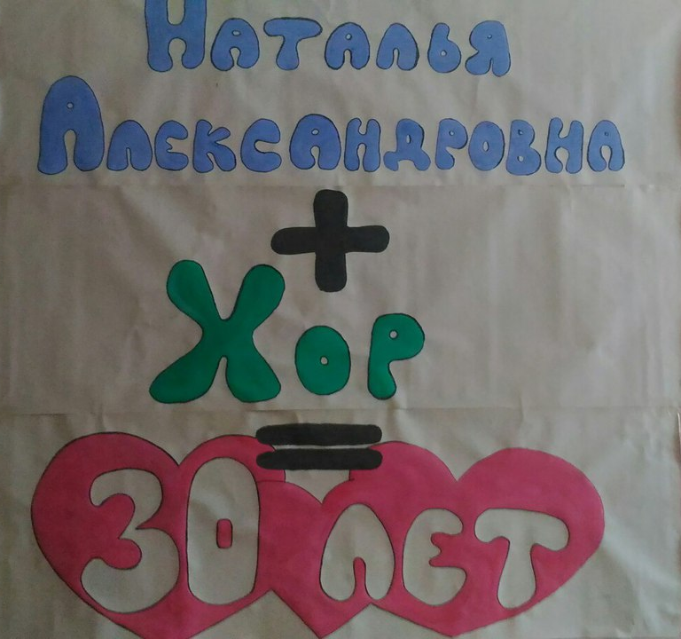
Дорогая Наталья Александровна! Примите наши искренние поздравления! В этот день мы хотим выразить Вам глубокое уважение и восхищение! К Вам всегда тянутся люди, Вы для каждого находите нужные слова и совет, никому не отказываете в помощи и участии. У Вас большое золотое сердце, теплом которого Вы согреваете всех, кто рядом с Вами. Спасибо Вам за Вашу мудрость и душевную красоту. Примите наши искренние поздравления с юбилеем хора и пожелания крепкого здоровья, творческого благополучия и радости.

Автор статьи – Артём Власов (1 курс ХД) , фотограф и корреспондент- Анастасия Нюникова ( 1 курс ВИ).

